Bulletin officiel

CHAMPIONNAT DE FRANCE INTERLIGUES

MOISSAC

23-24 SEPTEMBRE 2023

1. Le site de compétition
2. Inscriptions
3. Entrainements
4. Hébergement
5. Repas
6. Planning prévisionnel
7. Composition du jury
8. Le bateau
9. Contacts

Le site de la compétition
Le club MOISSAC SKI NAUTIQUE se trouve à la sortie de la Ville de Moissac, sur le Tarn.
L’adresse : 660 chemin de la Rhode – 82200 Moissac (Plan d’eau du Cacor).
Tel : 05.63.04.37.44 - e4v.verrier@orange.fr
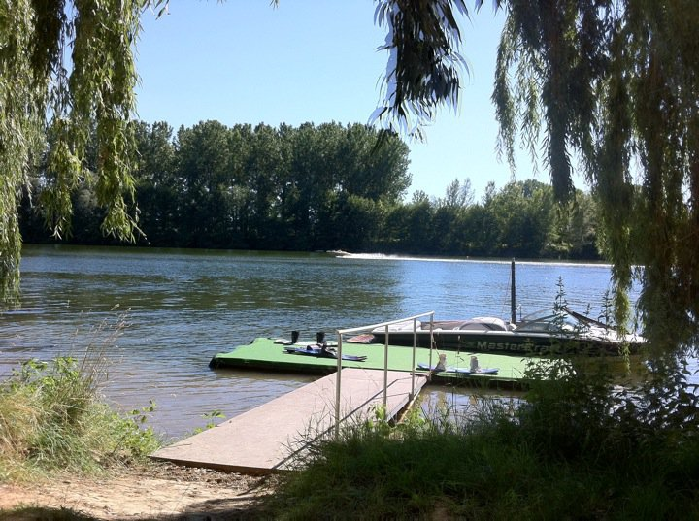
Moissac est à 54 km de l’aéroport Agen-La Garenne (AGF) et 72 km de l’Aéroport de Toulouse-Blagnac (TLS).
Il est possible de venir d’Agen ou de Toulouse en train.

Les inscriptions
Chaque Ligue inscrit son équipe. Elle doit compléter le tableau joint et le retourner avant le 17 septembre 2023 à mfromiau@hotmail.com.
Tarif : 30€ / discipline /personne

Les entrainements
Les skieurs pourront s’entrainer le vendredi 22 septembre toute la journée. Ils doivent s’inscrire sur le planning accessible sur MOISSAC SKI NAUTIQUE – Réservation en ligne
Le tarif est de 40€/tour (6 passages slalom ou 15 minutes figures ou 5 sauts).

Hébergement

Hôtel le Chapon fin (3 place des Recollets, 82200 Moissac • +33 5 63 95 59 49 contact@hotelchaponfin.com )
Hôtel Le Pont Napoléon (2 Allées Montebello 82200 Moissac - +33 5 63 04 01 55 https://le-pont-napoleon.com/)
Le Moulin de Moissac (1 promenade Sancert, 82200 Moissac, + 33 5 63 32 88 88 hotel@lemoulindemoissac.com )
Hôtel des Crêtes de Pignols (1167 Côte de Pignols 82000 Moissac - 05 63 04 04 04 - hotel@cretesdepignols.com)
Le Manoir Du Chasselas (10 chemin Montescot 82200 Moissac - Tél : 05 63 05 11 08)
Hôtel l’Armateur (22 rue du pont 82200 Moissac - +33 5 63 32 85 10 hotelarmateur@orange.fr )
L’Auberge des Chemins (17 Rue du Pont, 82200 Moissac · 06 24 34 80 87 aubergedeschemins@gmail.com)
Lieu dit Cruzel – Gite et chambres d’hôtes (2513 Chemin De Saint Amans https://www.ldcruzel.com/ 05 63 04 83 76 ou 06 33 59 12 39 cruzel@orange.fr)
Camping Municipal « Le Moulin de Bidounet » www.camping-moissac.com - chem Moulin de Bidounet, 82200 Moissac - 05 63 32 52 52)
Hôtel Marceillac (Castelsarrasin)
Hôtel Absolu (Castelsarrasin)

Repas
Un traiteur proposera des repas sur place le samedi midi, samedi soir et le dimanche midi.
Tarif : 25€/ repas

Pour l’apéritif du samedi soir, chaque ligue apporte une spécialité de sa région, c’est l’Apéro des Ligues. Un repas convivial sera proposé en suivant.
Réservation : e4v.verrier@orange.fr

Planning prévisionnel
2 manches de chaque discipline (slalom, figures, saut)
Ce planning peut être modifié à tout moment par le jury en fonction du nombre d’inscrits et des aléas environnementaux.

Composition du jury
Président du jury : FROMIAU Muriel
Scorer : COITOU Annie
Homologateur : Constans Bastien
Juge : FROMIAU Muriel
Juge : MOULANIER Eudes
Juge : CONSTANS Léa
Juge : THERIN Gael
Juge : NEYRAC Pierre- Alexandre
Juge : CATHERINE Sandrine
Pilote : SONIER Pierre / Constans Olivier
Médecin : DR LORENZO Jean- Claude

Le bateau
Mastercraft Prostar Sportboot 2018 ( Slalom)
Method 2020 ( Figures et Saut)

Contact :
Le site intenet : Moissac Ski Nautique – Club de ski Nautique de Moissac
Tel : 05.63.04.37.44 - e4v.verrier@orange.fr / jeremieortola@gmail.com
Eric Verrier : 06.83.95.44.78

